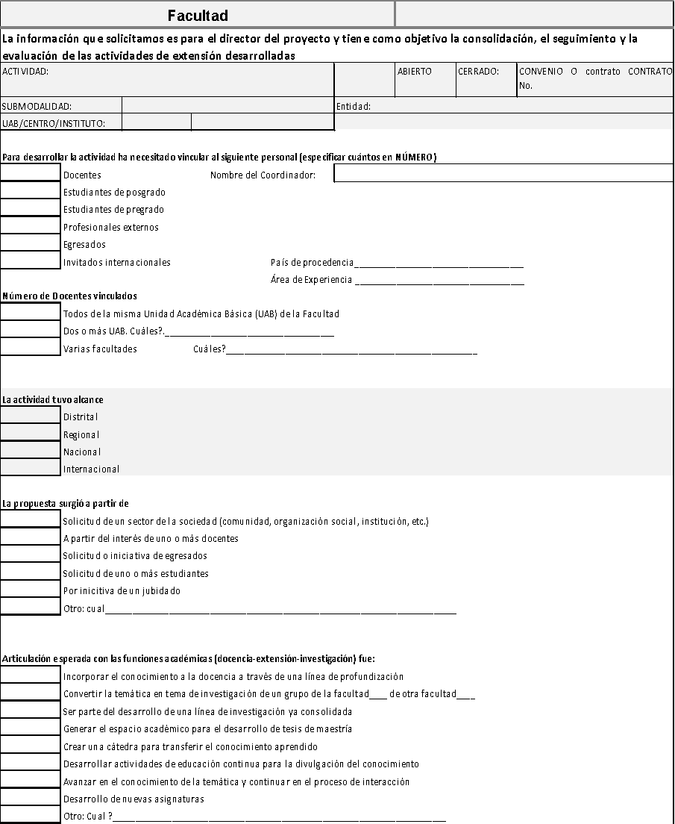

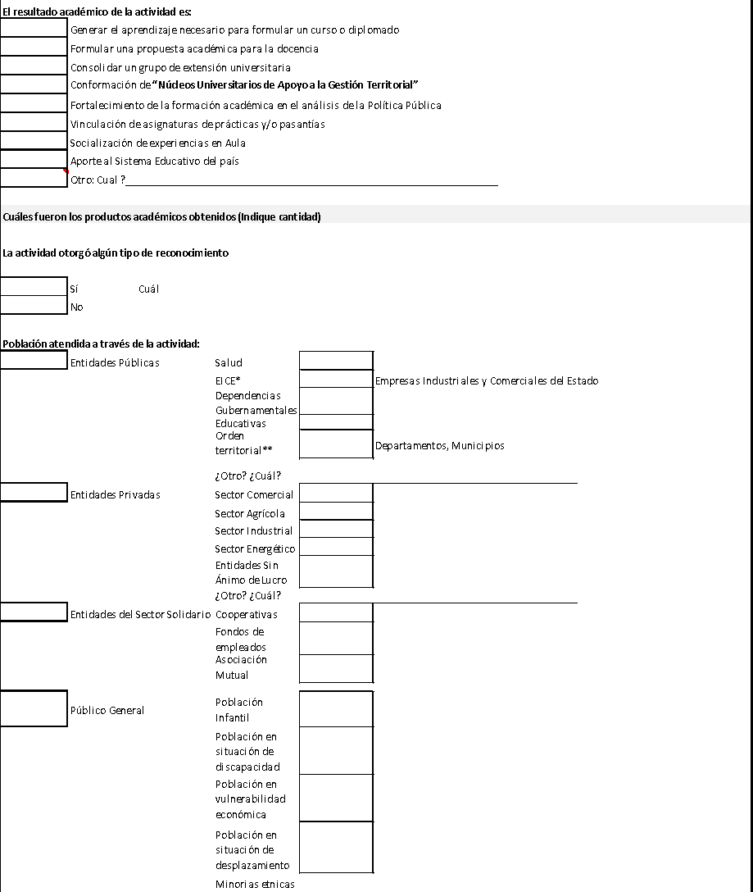

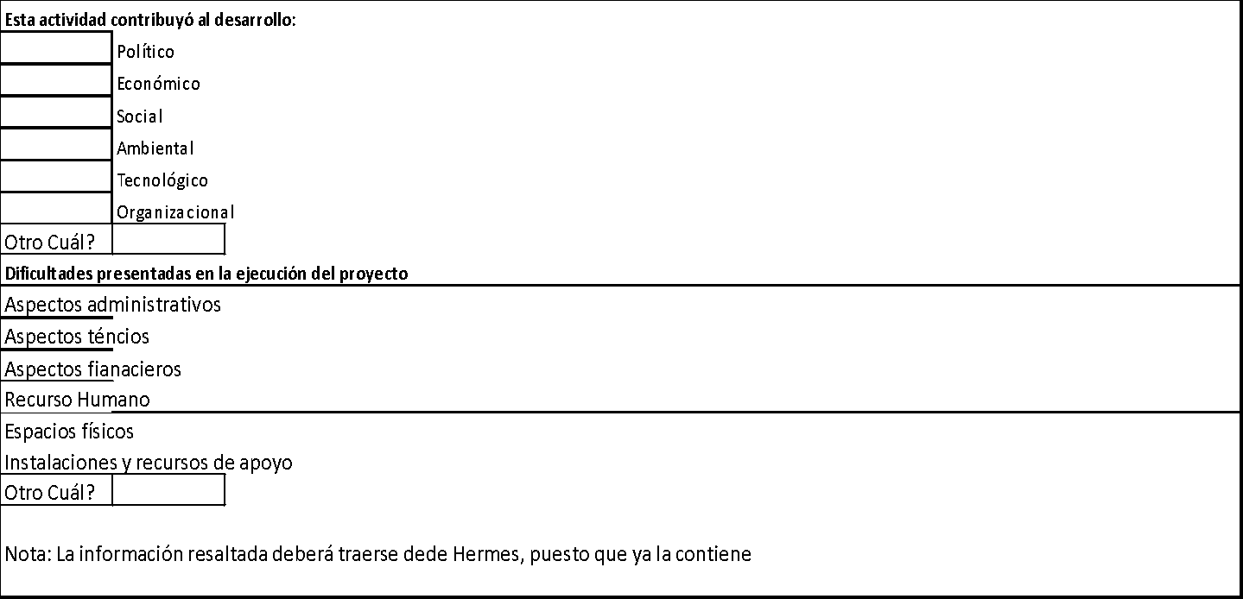

La Universidad Nacional de Colombia, como responsable del Tratamiento de Datos Personales, informa que los datos de carácter personal recolectados mediante este formato, se encuentran bajo medidas que garantizan la seguridad, confidencialidad e integridad, y su tratamiento se realiza de acuerdo al cumplimiento normativo de la [Ley 1581 de 2012](http://www.secretariasenado.gov.co/senado/basedoc/ley_1581_2012.html) y de la [Política de Tratamiento de Datos](https://unal.edu.co/proteccion-de-datos-personales) de la Institución. Puede ejercer sus derechos como titular a conocer, actualizar, rectificar y revocar las autorizaciones dadas a las finalidades aplicables a través de los canales dispuestos y disponibles en <https://unal.edu.co/proteccion-de-datos-personales> o en el correo: [protecdatos_na@unal.edu.co](mailto:protecdatos_na@unal.edu.co).